Муниципальное автономное дошкольное образовательное учреждение «Детский сад комбинированного вида № 216»

Конспект занятия во второй младшей группе

День подснежника

разработала воспитатель:

Поротикова Наталья Геннадьевна

Кемерово 2015

Вступление

Пробивался сквозь снежок,
Удивительный росток.
Самый первый, самый нежный,
Самый бархатный цветок!

Ежегодно 19 апреля во многих странах мира отмечается уже ставший традиционным красивый весенний праздник — День подснежника. Этот день символизирует наступление тепла и солнечных дней. Действительно, после того, как увидишь нежные хрупкие цветы, в сердце поселяется весна, и даже временный возврат холодов уже не может испортить радостного настроения. День подснежника первыми стали праздновать в Англии; праздник отмечается с 18 апреля 1984 года. Англичане очень любят этот белоснежный цветок, разводят и высаживают на городских клумбах его так же успешно, как, тюльпаны и гиацинты в Голландии.
Подснежник является единственным растением, способным выживать в суровых условиях ранней весны.
Во все времена, вокруг подснежника существовали многочисленные легенды и приметы, одна другой интереснее.
Самыми главными считаются две сказки о происхождении белого цветка. Согласно первой, после изгнания Адама и Евы на землю, они впервые увидели снег и стали замерзать. Ева расплакалась, вспоминая о райских садах, а милосердный бог превратил пару снежинок в подснежники, чтобы утешить ее и подарить надежду на лучшее будущее.
По второй, весна раздавала цветам наряды к первому солнечному дню, подснежнику достался белый, но снег тоже пожелал принять участие в празднике, и смелый цветок разделил с ним свое платье. Вместе празднуя, они так сдружились, что до сих пор не расстаются.
На Руси существовала легенда, что однажды Зима-старуха со своими спутниками Стужей и Ветром решила не пускать на землю Весну. Все цветы испугались ее угроз, кроме подснежника, который выпрямил свой стебелек и смог выбраться из под снежного покрывала. Увидело Солнце его лепестки и согрело землю теплом, открыв дорогу Весне…

Тема: «День подснежника»
Вид занятия: познавательное развитие
Участники занятия: воспитатели, дети II младшей группы
Дата проведения: 19 апреля
Предварительная работа: организация выставки поделок детей и их родителей «Подснежники – вестники весны», разучивание с детьми стихотворений о подснежнике.
Актуальность: В связи с суровыми климатическими условиями, дети затрудняются в определении времени года. Не могут назвать примет наступления весны, названия первых цветов.
Цель: формирование познавательного интереса у детей к изучению первых весенних цветов – подснежников.
Задачи:
- Раскрыть понятие первого весеннего цветка, познакомить со строением, особенностями.
- Обогащать словарь детей через художественное слово.
- Развивать мелкую моторику рук при помощи пальчиковых игр.
- Привлечь родителей к сотрудничеству в развитии творческого воображения у детей, при оформлении выставки поделок.
- Воспитывать любовь и бережное отношение к природе.
Предполагаемый результат:
- Формирование у детей чувства бережного отношения к природе.
- Развитие творческих способностей у детей и их родителей.
- Обогащение активного словаря детей через художественные произведения.
- Активизация родительской общественности во взаимодействии с ДОУ.

Ход занятия
Звучит легкая весенняя музыка, воспитатель читает детям стихотворение:

Подснежник
Елизавета Стюарт
Я иду в лесу весною,
Надо мною – синева…
Подо мною плотным слоем
Прошлогодняя листва.
Хоть пригорок и оттаял,
Но в тени лежит снежок,
И на шаг не отступая,
Рядом с ним растет цветок.
Он под снегом пробирался,
Он искал себе пути,
Он нисколько не боялся
Слишком рано расцвести!
У него прохладный стебель,
Пять прозрачных лепестков…
Тихо тают в синем небе
Хлопья белых облаков.
Я несу цветок домой
Вместе с влажною землей,
Вместе с новенькой травой
И с букашкой полевой.

Воспитатель: Дети, о каком первом весеннем цветке мы сегодня будем говорить?
Дети: О подснежнике!

Воспитатель загадывает детям загадки:

У занесённых снегом кочек,
Под белой шапкой снеговой,
Нашли мы маленький цветочек,
Полузамёрзший, чуть живой.
( Подснежник)

Первым вылез из землицы
На проталинке.
Он мороза не боится,
Хоть и маленький.
(Подснежник)

Из-под снега расцветает,
Раньше всех весну встречает.
(Подснежник)

Пробивался сквозь снежок,
Удивительный росток.
Самый первый, самый нежный,
Самый бархатный цветок!
(Подснежник)

Воспитатель: А давайте мы сегодня превратимся в цветы? (Детям и воспитателю одеваются на голову ободки с цветами)

Воспитатель: А сейчас пришло время немного отдохнуть.

Физминутка «Весенний ветерок»
Дует, дует ветерок (ладонями рук помахивать себе на лицо),
Закачался наш цветок (руки вверху, покачивания корпусом),
Ветер тише, тише, тише (медленно присаживаемся на корточки),
А цветок все выше, выше (Медленно встаем, руки вверху).

Воспитатель: Дети, а может быть, вы знаете стихотворения об этом чудесном цветке?

Первый ребенок:
Подснежник
Анзельмас Матутис
Я родился!
Я родился!
Снег пробил,
На свет явился!
Ух, какой ты, снег, колючий,
Ты холодный, снег, и злющий.
О морозах зря мечтаешь,
Очень скоро ты растаешь,
Уплывешь потоком в речку
И не скажешь ни словечка!

Второй ребенок:
Тимофей Белозеров
Плакала Снегурочка,
Зиму провожая.
Шла за ней печальная,
Всем в лесу чужая.
Там, где шла и плакала,
Трогая берёзы,
Выросли подснежники -
Снегурочкины
Слезы.

Третий ребенок:
Подснежник
Людмила Кудрявская
Прибежал подснежник
В мартовский лесок,
Заглянул подснежник
В чистый ручеек.
И, себя увидев,
Крикнул: "Вот те на!
Я и не заметил,
Что пришла весна".

Дидактические игры и упражнения:
- «Кто больше назовет весенних примет» (с опорой на сюжетную картинку)
- «Найди ошибку в рассказе»:
Наступила весна. Тает снег. Птицы собираются в теплые края…
Наступила весна. Листья на деревьях желтеют и опадают…
- «Что сначала, что потом?» (Семя, росток, растение, цветущее растение, растение с плодами) (При помощи мнемотаблиц)

Пальчиковая игра:
«Подснежник»  Наши первые цветки распускаю лепестки,  Ветерок чуть дышит – лепестки колышет.  Наши первые цветки закрывают лепестки,  Головой кивают – тихо засыпают. | Ладони соединены в форме бутона,  пальцы медленно раскрываются.  Производятся плавные покачивания кистями рук.  Пальцы медленно закрываются, приобретая форму цветка.  Производятся покачивания головой цветка.

Дети, послушайте, пожалуйста, приметы, которые придумал о весне русский народ давным - давно:

Вода с гор потекла, весну принесла.
(Лед на реках тает, тает снег под лучами весеннего солнышка)
Длинные сосульки - к долгой весне.
(Если сосульки длинные, значит на улице холодно и они не тают, а наоборот намерзают все больше и больше)
Апрель с водой – май с травой.
(В апреле снег тает, везде бегут ручейки, а в мае снега уже нет, на подсохших полянках появляется первая травка)
Мокрый апрель – хорошая пашня.
(Чем больше было снега на полях, тем глубже земля пропиталась водой, когда снег растаял, а для питания нашим цветам и другим растениям очень нужна вода)
Вода на лугу – сено в стогу.
(То же, что и в предыдущей примете)

Воспитатель: Дети, давайте еще раз повторим главные приметы весны (при помощи мнемотаблиц).
Воспитатель: Дети, а кто будет рвать первые весенние цветы?
Правильно! Рвать цветы нельзя, нужно беречь и любить природу!

Используемые источники:
Волчкова В.Н., Степанова Н.В. Конспекты занятий во второй младшей группе детского сада. Практическое пособие для воспитателей и методистов ДОУ.-Воронеж: ИП Лакоценин С.С., 2009.
Воронкевич О.А. Добро пожаловать в экологию! Часть I. – СПб.: «ДЕТСТВО-ПРЕСС»,2004
Лаптева Г.В. Развивающие прогулки для детей 3-4лет. Программа для детского сада и не только.- СПб.: Речь;М.:Сфера,2011
http://malyshlandia.ru
http://www.calend.ru/holidays/0/0/3065/
http://www.restbee.ru/guides/razvliechieniia-i-prazdniki/5-liubopytnykh-faktov-ko-dniu-podsniezhnika.html

Копилка Впечатлений. 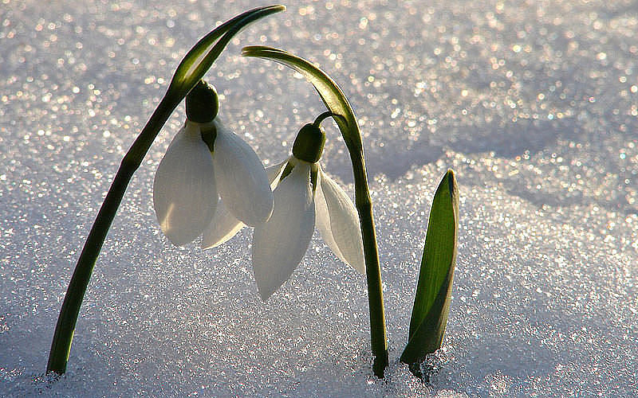

Накануне весны пусть улыбки в душе расцветут...)

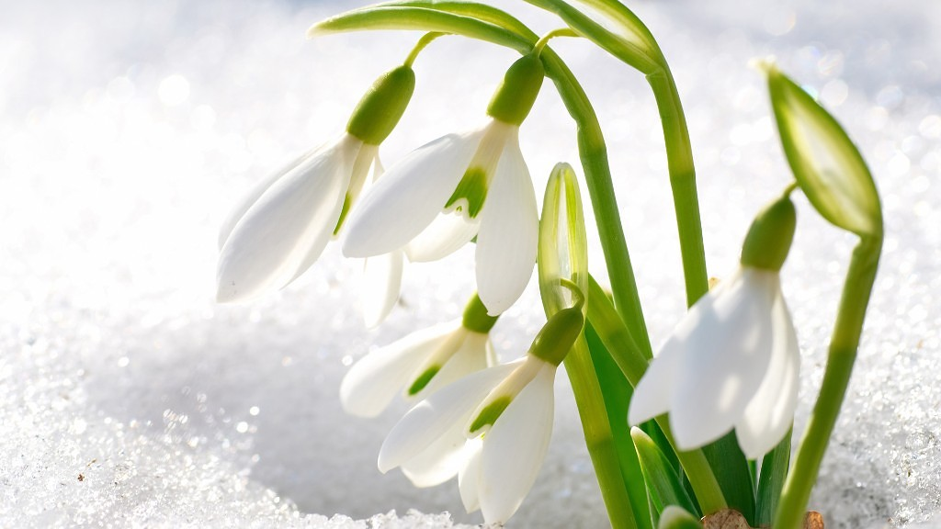

Забайкальские подснежники.
